KẾ HOẠCH BÀI DẠY

LỊCH SỬ VÀ ĐỊA LÍ
BÀI 11: KHỞI NGHĨA LAM SƠN VÀ TRIỀU HẬU LÊ (Tiết 1)

I. YÊU CẦU CẦN ĐẠT
1. Năng lực đặc thù
- Nhận thức khoa học Lịch sử và Địa lí:
+ Kể lại được một số nét chính về khởi nghĩa Lam Sơn, lịch sử Việt Nam thời Hậu Lê.
+ Kể lại được chiến thắng Chi Lăng.
- Tìm hiểu lịch sử và địa lí: khai thác và sử dụng được những tư liệu lịch sử như tư liệu văn bản, hiện vật, tranh ảnh, câu chuyện liên quan đến khởi nghĩa Lam Sơn và Triều Hậu Lê.
- Vận dụng kiến thức, kĩ năng đã học: sưu tầm và kể lại được một số câu chuyện liên quan đến sự kiện và nhân vật của khởi nghĩa Lam Sơn và Triều Hậu Lê.
2. Năng lực chung:
- Tự chủ và tự học: có ý thức tổng kết và trình bày được những điều đã học về khởi nghĩa Lam Sơn và Triều Hậu Lê.
- Giao tiếp và hợp tác: sử dụng ngôn ngữ phù hợp để diễn đạt được ý kiến của mình, có tham khảo, trao đổi với các bạn khi kể lại những câu chuyện liên quan đến các nhân vật khởi nghĩa Lam Sơn và Triều Hậu Lê.
3. Phẩm chất:
- Lòng yêu nước: có thái độ trân trọng những thành quả lao động của ông cha. Sẵn sàng góp sức mình vào công cuộc bảo vệ Tổ quốc.
II. ĐỒ DÙNG DẠY HỌC
1. GV
-Giáo án, SHS, SGV, Vở bài tập Lịch sử Địa lí 5.
-Lược đồ, sơ đồ và tranh ảnh.
-Máy tính, máy chiếu (nếu có).
2. HS
SHS, Vở bài tập Vở bài tập Lịch sử Địa lí 5.
Tranh ảnh sưu tầm và dụng cụ học tập có liên quan đến nội dung bài học.
III. CÁC HOẠT ĐỘNG DẠY HỌC
Hoạt động của giáo viên | Hoạt động của học sinh
1. Khởi động
a. Mục tiêu:Tạo tâm thế tích cực, hứng thú học tập cho HS và kết nối với bài học mới.
b. Cách tiến hành
- GV yêu cầu HS thảo luận nhóm đôi,  + Em hãy cho biết Sự tích Hồ Gươm nói về vị vua nào của dân tộc Việt Nam.  - GV mời đại diện 1 – 2 cặp đôi trả lời.  - GV nhận xét, đánh giá và chốt đáp án  - GV dẫn dắt HS vào bài học | - HS thảo luận nhóm đôi.  + Sự tích Hồ Gươm nói về vị vua Lê Thái Tổ của dân tộc Việt Nam.  - 2 nhóm lên trình bày.  - HS ghi tựa
2. Hình thành kiến thức
Hoạt động 1: Tìm hiểu một số nét chính về khởi nghĩa Lam Sơn
a. Mục tiêu: - Trình bày tóm tắt được cuộc khởi nghĩa Lam Sơn.
- Kể lại được chiến thắng Chi Lăng của nghĩa quân Lam Sơn.
b. Cách tiến hành
- GV chia HS cả lớp thành 4 nhóm (2 nhóm cùng thực hiện một nhiệm vụ học tập).  + Đọc thông tin, quan sát hình 1 – 3  + Trình bày tóm tắt cuộc khởi nghĩa Lam Sơn  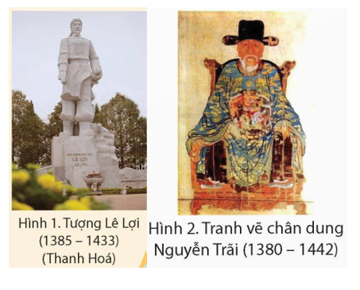  + Kể lại chiến thắng Chi Lăng của nghĩa quân Lam Sơn  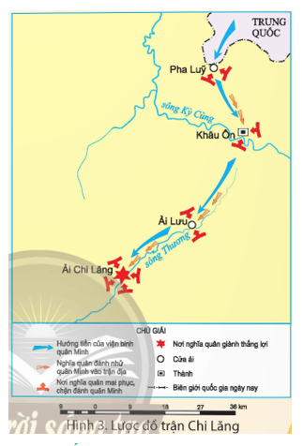  - GV mời đại diện 4 nhóm trình bày kết quả thảo luận.  - GV nhận xét, đánh giá và kết luận | - HS chia nhóm, nhận nhiệm vụ của nhóm.  - Tóm tắt cuộc khởi nghĩa Lam Sơn:  + Khởi nghĩa Lam Sơn do Lê Lợi lãnh đạo nổ ra tại vùng núi Lam Sơn (Thanh Hoá) nhằm đánh đuổi quân Minh xâm lược  + Thắng lợi gắn với vai trò và đóng góp quan trọng của: Nguyễn Trãi, Lê Lai, Nguyễn Chích,...  + Trải qua 10 năm chiến đấu gian khổ, cuộc khởi nghĩa đã giành thắng lợi hoàn toàn, ách thống trị tàn bạo của nhà Minh bị lật đổ, mở ra thời kì độc lập của quốc gia Đại Việt  - Chiến thắng Chi Lăng:  + Năm 1427, quân của Liễu Thăng tiến vào nước ta  + Quân ta mai phục và đã giả vờ thua để nhử quân giặc vào trận địa, dụ quân Minh kéo đến của ải Chi Lăng  + Liễu Thăng tự đắc do mấy lần đều đánh thắng nên quân tiến vào ải Chi Lăng, rơi vào trận địa mai phục lớn của ta  + Từ hai bên vách núi, quân ta bắn tên, phóng lao xuống, Liễu Thăng tử trận, quân Minh thua trận tan tác  - Đại diện các nhóm trình bày.  - Nhóm khác theo dõi và nhận xét.  - HS lắng nghe.
4. Hoạt động nối tiếp:
a. Mục tiêu: Củng cố lại nội dung bài học.
b. Cách tiến hành:
- GV cho HS nêu lại nội dung bài học.  - GV tổng kết lại bài học  - GV nhận xét, tuyên dương |  | - HS nêu.  - HS lắng nghe.
ĐIỀU CHỈNH SAU BÀI DẠY:
------------------------------------------------------------------------------------------------------------------------------------------------------------------------------------------------------------------------------------------------------------------------------------------------------------.......................................................................................................................

*****************************************************************

